Психологическое сопровождение образовательного процесса в ДОУ
Сопровождение — это определенная идеология работы, это самый первый и самый важный ответ на вопрос, зачем нужен психолог.
На современном этапе методологическими основами системы психолого-педагогического сопровождения выступают: личностно-ориентированный (личностно-центрированный) подход (К. Роджерс, И.С. Якиманская, Н.Ю. Синягина), антропологическая парадигма в психологии и педагогике (В.И. Слободчиков, Е.И. Исаев, Б.С. Братусь), концепция психического и психологического здоровья детей (И.В. Дубровина), парадигма развивающего образования (Д.Б. Эльконин, В.В. Давыдов), теория педагогической поддержки (О.С. Газман, Н.Н. Михайлова), проектный подход в организации психолого-медико-социального сопровождения (Е.В. Бурмистрова, М.Р. Битянова, А.И. Красило).
Существует много подходов к толкованию понятия «психологическое сопровождение». Все авторы сходятся в том, что психологическое сопровождение – это определенная система деятельности психолога, направленная на создание социально-психологических условий для успешного обучения и психологического развития ребенка в образовательной ситуации. При этом Казакова Е. делает акцент на сохранение максимума свободы и ответственности субъекта развития за выбор решения актуальной проблемы. Пахальян В.Э. уделяет внимание позитивному развитию отношений детей и взрослых в образовательной ситуации, психологическому и психическому развитию ребенка с ориентацией на зону его ближайшего развития. Битянова М.Р. считает, что сопровождение – это ценностное основание работы психолога с ребенком, адекватный метод психологической работы и, наконец, организационная модель деятельности психолога. Дубровина И.В. и Яничева Т. главным результатом сопровождения видят создание оптимальных условий для развития детей, причем Дубровина И.В. главный акцент ставит на психологическое здоровье детей. Овчарова Р.В. уделяет внимание психическому здоровью и полноценному развитию личности ребенка. Семаго М.М. и Семаго М.Я. выделяют понятие взаимоадаптации образовательной среды и ребенка как единого процесса. Шипицына Л.М. выделяет фактор создания условий принятия субъектом оптимальных решений для развития личности и успешного обучения. Калягин В.А., Матасов Ю.Т., Овчинникова Т.С. считают особо важным своевременное выявление трудностей и обеспечение позитивных изменений в психическом развитии ребенка.
Анализ научной литературы показал, что психолого-педагогическое сопровождение имеет большое разнообразие видов и форм, которые различаются по направленности, предмету и объекту: сопровождение родительства; сопровождение ребенка (одаренного, гиперактивного, с трудностями в обучении, в критической ситуации и т.д.); сопровождение педагога в процессе учебно-воспитательной деятельности; сопровождение детско-родительских отношений и т.д. Кроме того, проблема сопровождения в образовании рассматривается и как стратегия развития личности, и как тактика реализации ее индивидуального потенциала.
На наш взгляд, психологическое сопровождение – это система профессиональной деятельности педагога-психолога, охватывающая всех субъектов воспитательно-образовательного процесса в дошкольном учреждении, по созданию социально-психологических условий для полноценного проживания дошкольного детства, успешного обучения и развития детей.
Основными принципами сопровождения ребенка в условиях жизнедеятельности в условиях детского сада, являются: рекомендательный характер советов сопровождающего; приоритет интересов сопровождаемого, «на стороне ребенка», непрерывность сопровождения, комплексный подход, стремление к автономизации.
Объектом психологического сопровождения выступает обучение и психологическое развитие ребенка в ситуации взаимодействия, предметом — социально-психологические условия успешного обучения и развития ребенка.
Деятельность психолога в рамках сопровождения предполагает: систематическое отслеживание психолого-педагогического статуса ребенка и динамики его психического развития в процессе обучения, создание социально-психологических условий для развития личности детей их успешного обучения и развития, создание специальных социально-психологических условий для оказания помощи детям, имеющим проблемы в психологическом развитии, обучении.
Сочетая в своей работе различные виды деятельности, психолог фактически ставит перед собой различные цели и занимает различные позиции по отношению к происходящему. Сложились различные модели деятельности психолога. Модель определяется не столько квалификацией психолога, сколько его профессиональной позицией, с одной стороны, запросом и позицией администрации — с другой.
Битянова М.Р. выделяет три основных идеи, лежащих в основании различных моделей психологической деятельности.
Идея первая: суть психологической деятельности — в научно-методическом руководстве педагогическим процессом. Ее цель может задаваться разными словами, например, как научное психолого-педагогическое обеспечение педагогического процесса.
Идея вторая: смысл деятельности психолога — в оказании помощи детям, испытывающим различные трудности психологической или социально-психологической природы, выявлении и профилактике этих трудностей.
Идея третья: суть психологической деятельности — в сопровождении ребенка в процессе всего обучения и воспитания. Становится возможным соединение целей психологической и педагогической практики и их фокусировка на главном — на личности ребенка. Нам более близка эта идея модели психологического сопровождения, которую мы представляем в виде данной схемы.
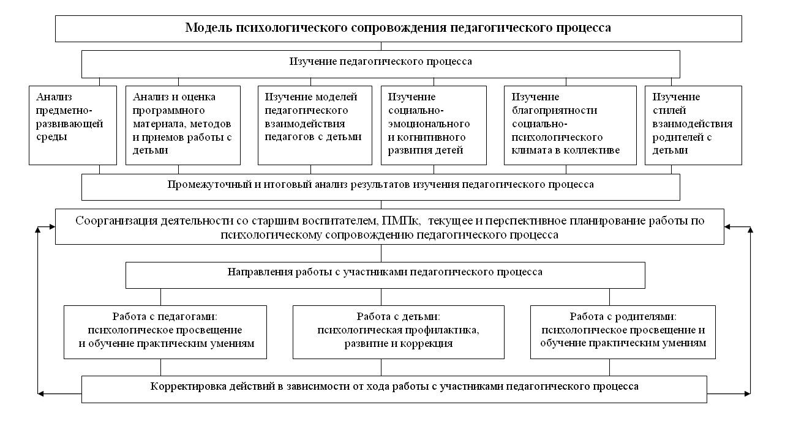
При данном варианте организации работы педагога-психолога в ДОУ целью является комплексное психолого-педагогическое сопровождение всех участников педагогического процесса. Задачами деятельности психолога становятся: создание условий для реализации психологических возрастных и индивидуально-личностных возможностей детей,
оказание комплексной психолого-педагогической помощи детям, испытывающим трудности в обучении и развитии, повышение психологической компетентности всех участников педагогического процесса, участие в развитии и проектировании развивающей образовательной среды ДОУ.
Таким образом, психолого-педагогическое сопровождение сегодня является не просто суммой разнообразных методов коррекционно-развивающей работы с детьми, но выступает как комплексная технология, особая культура поддержки и помощи ребенку в решении задач развития, обучения, социализации.

